Samuel Biener, experto de Meteored (tiempo.com), ofrece la previsión para los próximos días
El aire polar traerá un cambio de tiempo drástico esta semana a España
- A partir del miércoles una masa de aire polar marítimo irrumpirá en la Península y dejará precipitaciones en casi todo el país, con nevadas en las montañas
- Una vaguada cruzará el país favoreciendo desplomes de la cota de nieve y la caída de granizo o nieve granulada
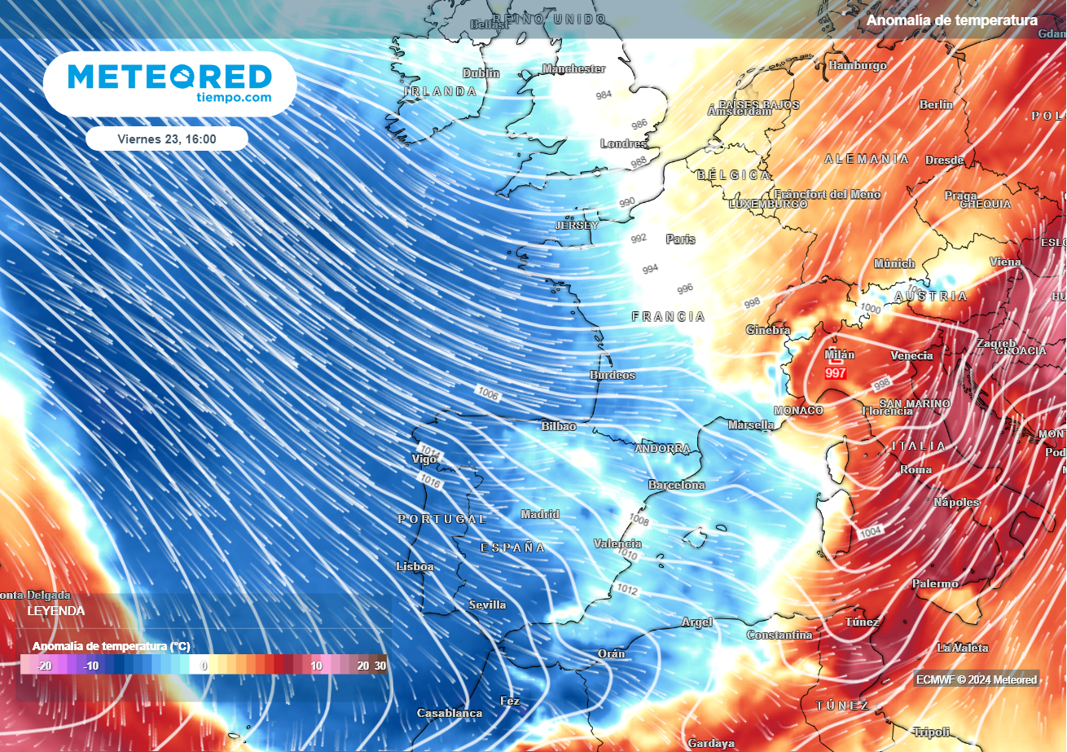
La llegada de una masa de aire polar provocará un importante cambio de tiempo en la segunda quincena de la semana, con un descenso térmico generalizado y un ambiente bastante desapacible.

Madrid, 19 de febrero de 2024.- Este fin de semana las altas presiones se han vuelto a imponer en España dejando un ambiente estable en gran parte del país. Sin embargo, esta situación cambiará de manera drástica con la llegada de aire polar marítimo. Este nuevo escenario meteorológico traerá un importante descenso de temperaturas e irá acompañado de fuertes vientos, lluvias y nevadas. Samuel Biener, experto de Meteored (tiempo.com), adelanta la esperada vuelta del ambiente invernal.

Análisis de Samuel Biener, experto de Meteored (tiempo.com) S. Biener.- Mañana seguirá predominando el ambiente anticiclónico con solo algunas precipitaciones débiles en zonas de la vertiente cantábrica. El viento seguirá soplando con fuerza y dejando una situación marítima alterada en el Ampurdán y en Baleares, mientras que en Canarias la calima irá a menos mañana.
En cuanto a las temperaturas, serán una vez más atípicas para esta época del año, especialmente el martes y el miércoles en zonas del este y del norte, con máximas que se situarán en algunas zonas hasta 10 y 12 ºC por encima de la media de estas fechas.
El miércoles se esperan los primeros cambios. El chorro polar bajará de latitud, aumentará la nubosidad de oeste a este y, a finales del día, comenzarán las precipitaciones en la mitad occidental de Galicia y en el Pirineo aragonés. El viento irá a más en el norte.¿Qué es el chorro polar y por qué provocará un cambio radical del tiempo?
Es una estrecha franja de vientos fuertes, situada aproximadamente a unos 60 ºN, y que se encuentra en torno a los 8-11 kms de altitud, siendo el responsable de transportar los sistemas meteorológicos y las masas de aire que circulan por nuestras latitudes. En los próximos días apuntará hacia España y estaremos bajo un ramal descendente, lo que favorecerá la llegada de masas frías.
A lo largo del jueves España quedará ya bajo la influencia de las bajas presiones. Un frente avanzará por la Península, dejando precipitaciones en la mayoría de las regiones y que serán más importantes en Galicia. La cota de nieve irá bajando con el paso de las horas hasta los 700-900 metros en el noroeste peninsular y hasta los 800-1000 metros en el Sistema Central y en la Ibérica.
Por otro lado, en la vertiente mediterránea casi no lloverá y soplará el viento de poniente, por lo que las temperaturas seguirán subiendo aún más, y en ciudades como Alicante o València se podrían alcanzar los 25ºC.
El viernes arreciará viento del noroeste y el aire polar se extenderá. Se espera que las temperaturas bajen de forma generalizada mientras que, en altura, una vaguada cruzará la Península. Esto favorecerá los desplomes de la cota de nieve y la caída de granizo o nieve granulada, así como alguna tormenta ocasional. La nieve aparecerá en los principales sistemas montañosos y también lo podría hacer en ciudades como Segovia, Burgos, Cuenca, Pamplona o Vitoria.
El ambiente será invernal y desapacible, con viento del oeste y del noroeste que soplará con fuerza en el tercio septentrional y en el este. Además, las heladas volverán a hacer acto de presencia en zonas del interior peninsular, mientras que las nevadas más intensas se esperan en el sector occidental de la Cordillera Cantábrica y en los Montes de León.
¿Cómo será el fin de semana?
Según el modelo de referencia Meteored, el sábado se espera que se acumulen otros tantos centímetros de nieve en los principales sistemas montañosos, con una cota que subiría ligeramente. El domingo llegaría un nuevo frente asociado a una profunda borrasca, con temperaturas más altas y un importante temporal de viento.
Para la próxima semana, se prevé que una nueva irrupción de aire frío llegue a la Península, y podría ser más potente, con nevadas de cierta importancia en las cordilleras, especialmente en las del norte.
 Síguenos en Telegram y en nuestro canal de Whatsapp
Amplía información con el artículo completo en:
"Cambio radical de tiempo en España: el frío y las nevadas regresan a estas zonas por una vaguada polar"
 | José Antonio Maldonado  Director de Meteorología. |  | José Miguel Viñas  Meteorólogo de Meteored. |  |  | Francisco Martín  Coordinador de la RAM.
+ Expertos de Meteored
Para concertar entrevistas:  Actitud de Comunicación  91 302 28 60 |  |  |  | press@meteored.com

Sobre Meteored
Meteored se ha convertido en uno de los proyectos líderes sobre información meteorológica a nivel mundial con más de 20 años de experiencia. Actualmente nuestras predicciones, modelos y noticias se ofrecen por todo el mundo a través de distintos medios y plataformas. Es por nuestra experiencia, calidad y dedicación, que millones de personas confían en nosotros para planificar su día a día.
Meteored cuenta, además, con un equipo de redacción internacional, ubicado en varios países del mundo. Nuestros expertos en meteorología, meteorólogos y periodistas se encargan de mantenernos informados sobre los acontecimientos meteorológicos más importantes de actualidad, así como de ilustrarnos y explicarnos las situaciones más significativas que están por llegar.

